

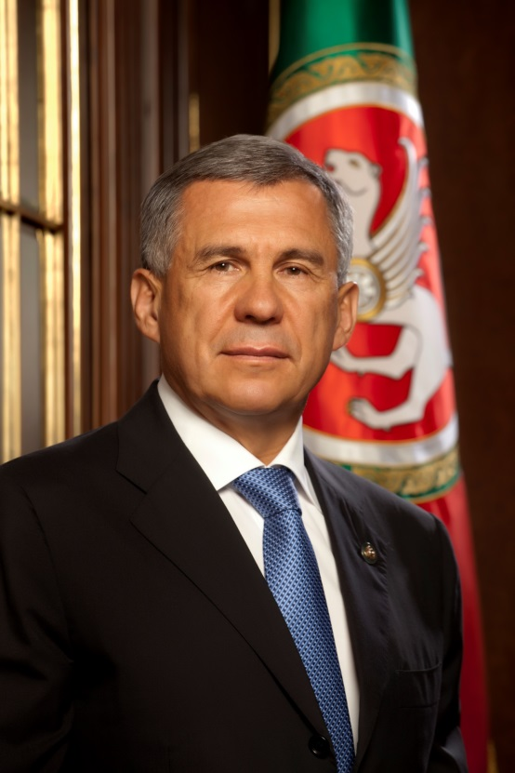
«Народы, населяющие Татарстан, обладают богатейшим историко-культурным наследием. Принимая во внимание важность сохранения и укрепления духовных ценностей, возрождения исконных национальных традиций, а также в продолжение Года культурного наследия народов России, объявляю 2023-й год в республике Годом национальных культур и традиций», — заявил Минниханов.

